paata guguSvilis ekonomikis institutis mecnier TanamSromlebi da struqturuli erTeulebis xelmZRvanelebi
ramaz abesaZe
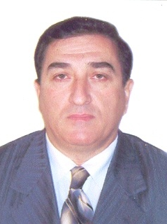 | direqtori  mTavari mecnieri TanamSromeli  dabadebuli 1952. ekonomikur mecnierebaTa doqtori, profesori, institutSi muSaobs 1974 wlidan umcros, ufros da wamyvan mecnier TanamSromlad, ganyofilebis gamged, direqtoris moadgiled. aris 80 gamoqveynebuli samecniero naSromis avtori. maT Soris 7 wignis. eweva aqtiur samecniero-pedagogiur moRvaweobas saqarTvelos umaRles saswavleblebSi. dajildoebulia Rirsebis ordeniT.

vladimer papava
mTavari mecnieri TanamSromeli  dabadebuli 1955. saqarTvelos mecniere-baTa erovnuli akademiis wevr-korespondenti, ekonomikur mecnierebaTa doqtori, profesori. institutSi muSaobs ufros mecnier TanamSromlad (1989-1991), direqtorad (1991-1996). 2008 wlidan mTavar mecnier TanamSromlad. aris 200-ze meti gamoqveynebuli samecniero naSromis avtori. eweva aqtiur samecniero-pedagogiur moRvaweobas saqarTvelos umaRles saswavleblebSi. miRebuli aqvs samecniero premiebi da saxelmwifo jildoebi. | 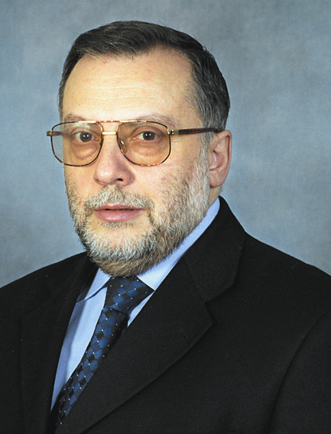

TinaTin CxeiZe
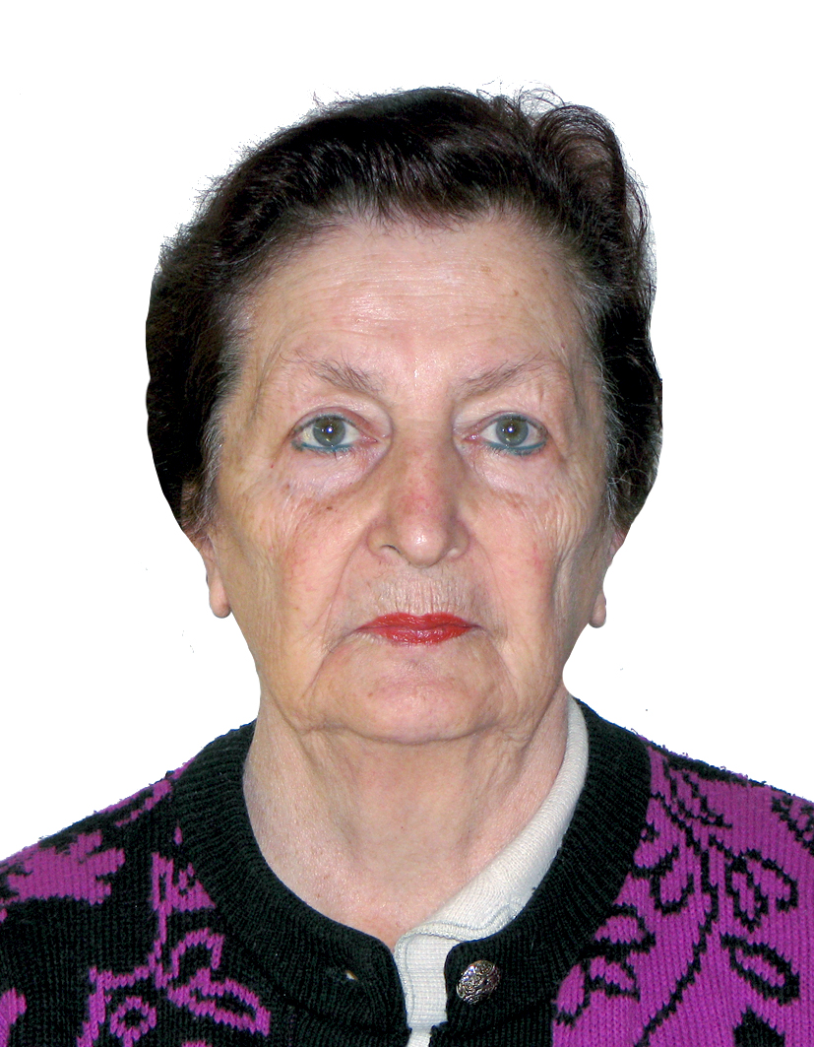 | samecniero sabWos Tavmjdomare  ufrosi mecnieri TanamSromeli  dabadebuli 1928. mecnierebaTa doqtori, profesori. institutSi muSaobs 1991 wlidan ufrosi mecnieri TanamSromelis, swavluli mdivnisa da direqtoris moadgilis Tanamdebobaze. aris 80 gamoqveynebuli samecniero naSromis avtori. maT Soris 6 wignis. eweoda aqtiur samecniero-pedagogiur moRvaweobas saqarTvelos umaRles saswavleblebSi. dajildoebulia Rirsebis ordeniT.

zurab wereTeli
direqtoris moadgile  dabadebuli 1955. institutSi muSaobs 2008 wlidan. gamoqveynebuli aqvs 8-ze meti samecniero naSromi. muSaobda saqarTvelos statistikis saxelmwifo departamentSi (1987-1998) da ekonomikis saministroSi (1998-2008) sammarTvelos ufrosad da departamentis ufrosis movaleobis Semsruleblad. miRebuli aqvs saqarTvelos prezidentis madloba (2000) | 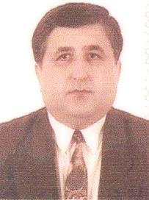

nana bibilaSvili

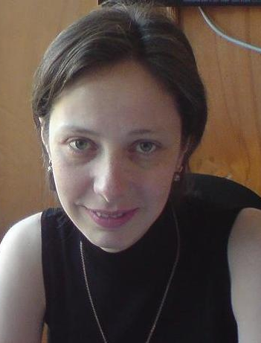 | samecniero sabWos Tavmjdomaris  pirveli moadgile  ekonomikuri analizis samsaxuris ufrosi  uf. mec. TanamSromeli  dabadebuli 1975 w. ekonomikur mecnierebaTa kandidati. institutSi muSaobs 1999 wlidan. iyo institutis ganyofilebis gamge, saqarTvelos prezidentis III xarisxis stipendianti. aris 30 gamoqveynebuli samecniero naSromis avtori.

Tea lazaraSvili

samecniero sabWos Tavmjdomaris  moadgile  sajaro ekonomikis ganyofilebis  gamge  dabadebuli 1969. ekonomikur mecnierebaTa kandidati. institutSi muSaobs 1988 wlidan. iyo prezidentis III xarisxis stipendianti. aris saqarTvelos ekonomikisa da samarTlis saswavlo universitetis sruli profesori. gamoqveynebuli aqvs 30-ze meti samecniero naSromi. | 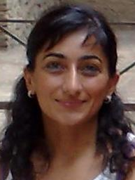

lina daTunaSvili

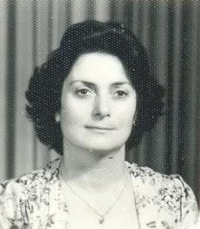 | samecniero sabWos swavluli mdivani  ufrosi mecnieri TanamSromeli  dabadebuli 1941. ekonomikur mecnierebaTa kandidati. institutSi muSaobs 1973 wlidan. iyo institutis swavluli mdivani (2002-2006). aris 55 gamoqveynebuli samecniero naSromis avtori, maT Soris 4 monografiis. dajildoebulia Rirsebis medliT.

alfred kurataSvili

ekonomikuri Teoriis ganyofilebis gamge  samecniero sabWos wevri  dabadebuli 1941. ekonomikur mecnierebaTa doqtori, profesori. institutSi muSaobs 1991 wlidan. Tesau-s sruli profesori da sadisertacio sabWos Tavmjdomare. aris 220 gamoqveynebuli samecniero naSromis, maT Soris 16 monografiis avtori. | 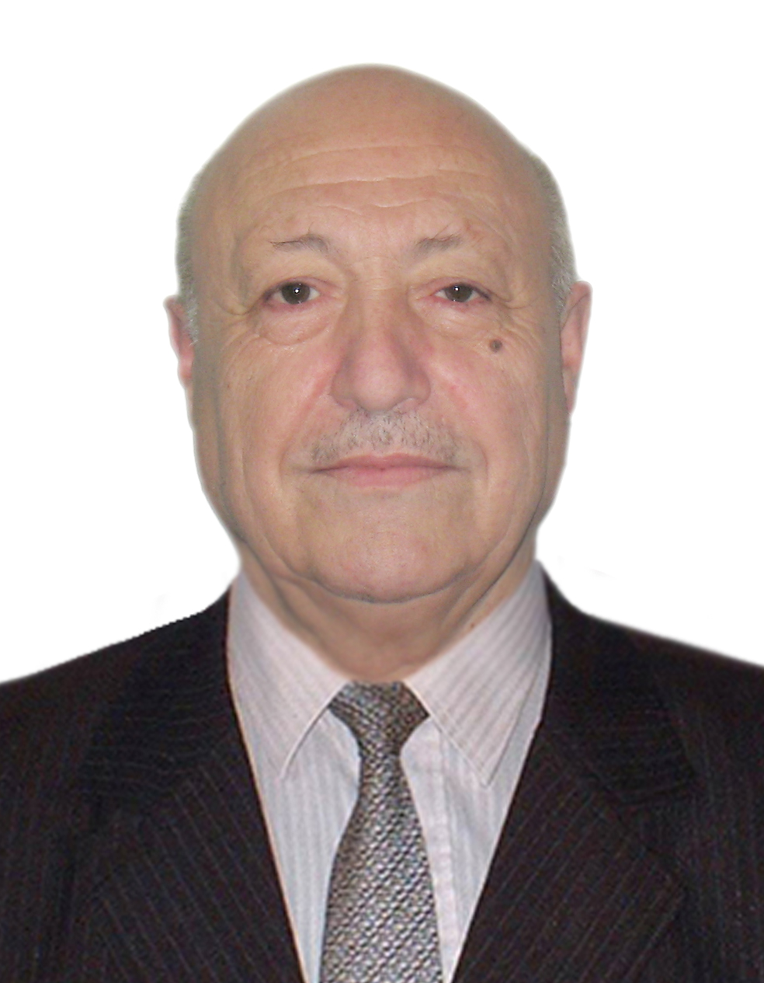

vaxtang burduli

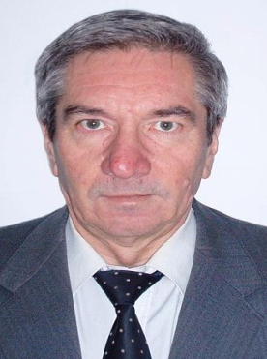 | mewarmeobis ganviTarebisa da regionuli ekonomikis ganyofilebis gamge  samecniero sabWos wevri  dabadebuli 1945. ekonomikur mecnierebaTa doqtori. institutSi muSaobs 1975 wlidan. aris 106 gamoqveynebuli samecniero naSromis avtori, maT Soris, 7 monografiis.

giorgi berulava
biznesis problemaTa kvlevis ganyofilebis gamge  samecniero sabWos wevri  dabadebuli 1966. ekonomikur mecnierebaTa doqtori, profesori. institutSi muSaobs 1993 wlidan. aris soxumis saxelmwifo universitetis sruli profesori, saqarTvelos prezidentis I da II xarisxis stipendianti. gamoqveynebuli aqvs 50-ze meti samecniero naSromi. maT Soris 2 monografia. | 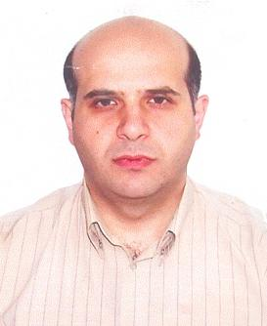

nanuli arevaZe

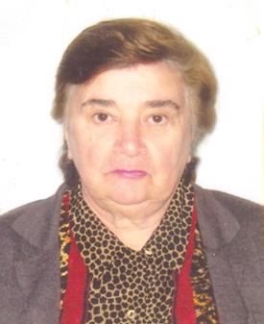 | makroekonomikis ganyofilebis gamge  samecniero sabWos wevri  dabadebuli 1935. ekonomikur mecnierebaTa kandidati. institutSi muSaobs 1960 wlidan. aris 50-ze meti gamoqveynebuli samecniero naSromis avtori. maT Soris 3 wignis. miRebuli aqvs saqarTvelos prezidentis madloba (2001).

iza naTelauri

inovaciebisa da saerTaSoriso konkurenciis ganyofilebis gamge  samecniero sabWos wevri  dabadebuli 1955. ekonomikur mecnierebaTa kandidati. institutSi muSaobs 1991 wlidan. aris Tsu asocirebuli profesori. gamoqveynebuli aqvs 52 samecniero naSromi. maT Soris 1 monografia. dajildoebulia Rirsebis medliT. | 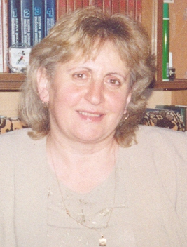

mamuka xuskivaZe

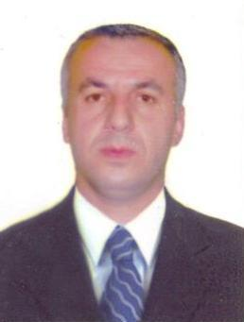 | mdgradi ekonomikuri ganviTarebis ganyofilebis gamge  samecniero sabWos wevri  dabadebuli 1969. emk. institutSi muSaobs 1996 wlidan. kiTxulobs leqciebs Tsu. aris saqarTvelos ekonomikisa da samarTlis institutis ekonomikisa da biznesis fakultetis dekani. gamoqveynebuli aqvs 22 samecniero naSromi. maT Soris 1 monografia(TanaavtorobiT).

Tengiz qavTaraZe

laboratoriis gamge  dabadebuli 1947. ekonomikur mecnierebaTa kandidati. institutSi muSaobs 1977 wlidan umcros, ufros mecnier TanamSromlad da ganyofilebis gamged. aris 95 gamoqveynebuli samecniero naSromis avtori., maT Soris, 5 monografiis. | 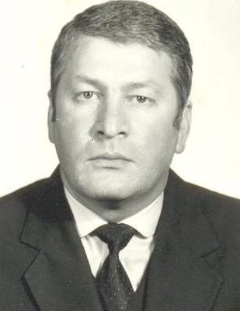

roland sarCimelia

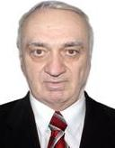 | ufrosi mecnieri TanamSromeli  dabadebuli 1933. ekonomikur mecnierebaTa doqtori, profesori. institutSi muSaobs 1973 wlidan. wlebis ganmavlobaSi iyo ganyofilebis gamge. aris 85 gamoqveynebuli samecniero naSromis avtori, maT Soris 5 wignis. kiTxulobs leqciebs saqarTvelos teqnikur universitetSi. dajildoebulia Rirsebis ordeniT.

murmani kvaracxelia

ufrosi mecnieri TanamSromeli  dabadebuli 1952. ekonomikur mecnierebaTa doqtori, profesori. institutSi muSaobda 1977-1983 wlebSi da 2003 wlidan dRemde. aris soxumis saxelmwifo universitetis asocirebuli profesori. gamoqveynebuli aqvs 50 samecniero naSromi. maT Soris 4 monografia. aris afxazeTis avtonomiuri respublikis umaRles sabWos deputati da Rirsebis ordenis kavaleri. | 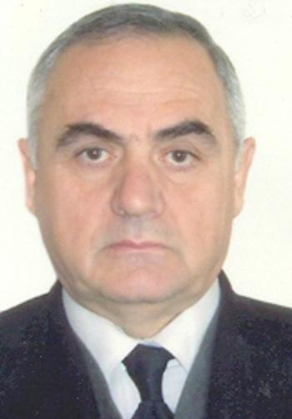

revaz javaxiSvili

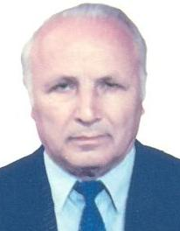 | . ufrosi mecnieri TanamSromeli  dabadebuli 1936. ekonomikur mecnierebaTa kandidati. institutSi muSaobs 1960 wlidan. iyo ganyofilebis gamge. aris 70 gamoqveynebuli samecniero naSromis, 4 monografiisa da 2 saxelmZRvanelos avtori. kiTxulobs leqciebs Teusi-Si.

eTer kakulia

ufrosi mecnieri TanamSromeli  dabadebuli 1953. ekonomikur mecnierebaTa kandidati. institutSi muSaobs 1975 wlidan. aris saqarTvelos saerTaSoriso urTierTobaTa universitetis sruli profesori. gamoqveynebuli aqvs 31 samecniero naSromi, maT Soris, 3 monografia. | 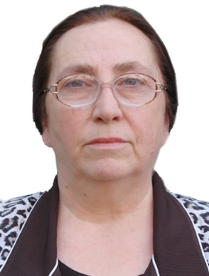

zurab reviSvili

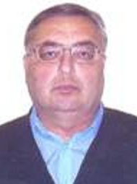 | ufrosi mecnieri TanamSromeli  dabadebuli 1948. ekonomikur mecnierebaTa kandidati. institutSi muSaobs 1976 wlidan. aris 50-mde gamoqveynebuli samecniero naSromis avtori, maT Soris, 1 monografiis.

qeTevan qvelaZe
mecnieri TanamSromeli  ufrosi mecnieri TanamSromeli  dabadebuli 1968. ekonomikur mecnierebaTa kandidati. institutSi muSaobs 2009 wlidan. aris 15 gamoqveynebuli samecniero naSromis avtori, maT Soris 1 monografiis | 23  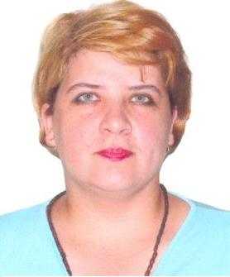

nata davlaSeriZe
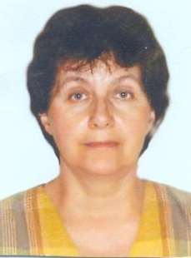 | .  mecnieri TanamSromeli  dabadebuli 1955. ekonomikur mecnierebaTa kandidati. institutSi muSaobs 1992 wlidan. aris 14 gamoqveynebuli samecniero naSromis avtori, maT Soris 1 wignis.

nunu qistauri
mecnieri TanamSromeli  dabadebuli 1956. ekonomikur mecnierebaTa kandidati. institutSi muSaobs 1996 wlidan. aris 32 gamoqveynebuli samecniero naSromis avtori, maT Soris, 1 monografiis. | 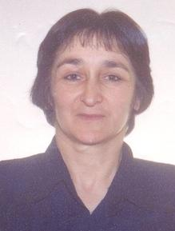

TinaTin qurdaZe
 | mecnieri TanamSromeli  dabadebuli 1952. ekonomikur mecnierebaTa kandidati. institutSi muSaobs 1991 wlidan. aris araerTi gamoqveynebuli samecniero naSromis avtori. kiTxulobda leqciebs ivane javaxiSvilis saxelobis Tbilisis saxelmwifo universitetSi

marine cucqiriZe
mecnieri TanamSromeli  dabadebuli 1952. ekonomikur mecnierebaTa kandidati. institutSi muSaobs 1990 wlidan. aris araerTi gamoqveynebuli samecniero naSromis avtori. kiTxulobda leqciebs ivane javaxiSvilis saxelobis Tbilisis saxelmwifo universitetSi. | 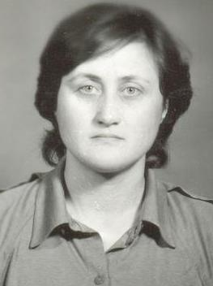

giorgi bregvaZe
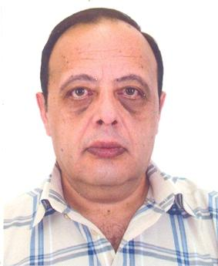 | mecnieri TanamSromeli  dabadebuli 1959. ekonomikur mecnierebaTa kandidati. institutSi muSaobs 1981 wlidan. aris araerTi gamoqveynebuli samecniero naSromis avtori. kiTxulobs leqciebs ivane javaxiSvilis saxelobis Tbilisis saxelmwifo universitetSi.

medea melaSvili
mecnieri TanamSromeli  dabadebuli 1954. institutSi muSaobs 1980 wlidan. aris 20 gamoqveynebuli samecniero naSromis avtori. | 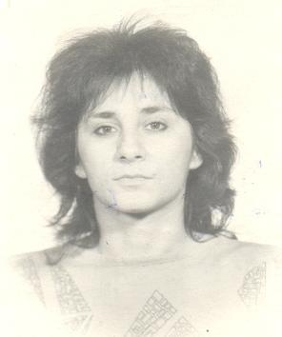

L lia dvaliSvili
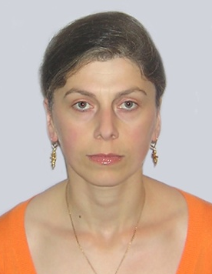 | mecnieri TanamSromeli  dabadebuli 1970. institutSi muSaobs 1997 wlidan. aris araerTi gamoqveynebuli samecniero naSromis avtori.

Tamar TaflaZe
mecnieri TanamSromeli  dabadebuli 1962. institutSi muSaobs 1988-1996 wlebSi mecnier TanamSromlad, Semdeg 2009 wlidan dRemde. aris araerTi gamoqveynebuli samecniero naSromis avtori. 1994-2005 wlebSi kiTxulobda leqciebs ivane javaxiSvilis saxelobis Tbilisis saxelmwifo universitetSi. | 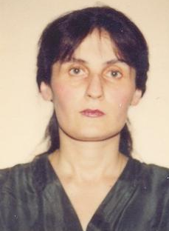

zurab nozaZe
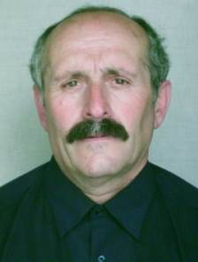 | mecnieri TanamSromeli  dabadebuli 1953. institutSi muSaobs 1991 wlidan. Aris 17 gamoqveynebuli samecniero naSromis avtori.

cicino TeTrauli
mecnieri TanamSromeli  dabadebuli 1962. institutSi muSaobs 1990 wlidan. aris ramodenime gamoqveynebuli samecniero naSromis avtori. | 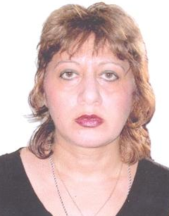

nato abesaZe

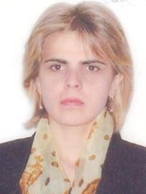 | gamomcemlobis xelmZRvaneli  dabadebuli 1964. filologiis magistri. aris avtori wignisa “siyvarulis sanTlebi”. institutSi muSaobs 2008 wlidan.

eTeri jabanaSvili

kancelariis gamge  dabadebuli 1985. institutSi muSaobs 2008 wlidan. | 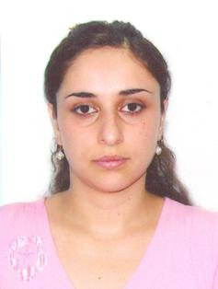

Tea Sonia
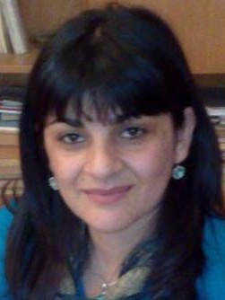 | personalis marTvis samsaxuris ufrosi iuristi  dabadebuli 1976. institutSi muSaobs 2004 wlidan.

nineli Txinvaleli

direqtoris referenti  dabadebuli 1963. institutSi muSaobs 2000 wlidan. | 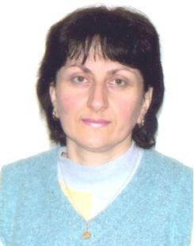
elene daTukiSvili

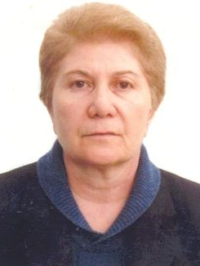 | biblioTekis gamge  dabadebuli 1945. institutSi muSaobs 1975 wlidan. miniWebuli aqvs respublikis sapatio biblioTekaris wodeba (1989).

Teimuraz gogoxia
mTavari specialisti  dabadebuli 1976. institutSi muSaobs 2008 wlidan. | 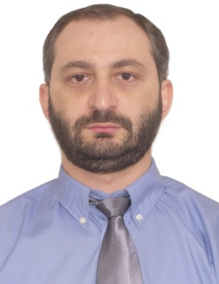

Tamaz gvelesiani

mTavari eleqtrikosi  dabadebuli 1961. institutSi muSaobs 2004 wlidan. | 